Лекція 15
§8. Постановка основних граничних задач для лінійних диференційних рівнянь 2-го порядку, коректність, класичні та узагальнені розв’язки
[1, стор.68 - 77]
Серед множини математичних моделей, які були розглянуті в попередніх параграфах можна виділити найтиповіші математичні моделі, які концентрують в собі головні особливості усіх розглянутих вище. Ці моделі представляють собою граничні задачі для рівнянь трьох типів: еліптичних, параболічних та гіперболічних лінійних рівнянь другого порядку.
Розглянемо основний диференціальний оператор другого порядку:
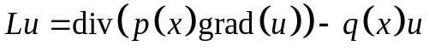 (8.1).
Запишемо основні диференціальні рівняння:
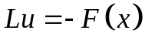, 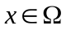 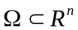 - еліптичне рівняння (8.2).
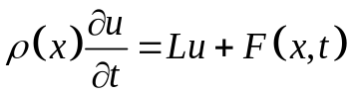 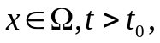 - параболічне рівняння (8.3).
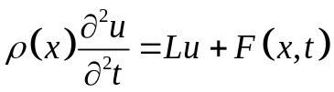 - гіперболічне рівняння (8.4).
Гранична задача для еліптичного рівняння
Будемо розділяти внутрішні і зовнішні задачі для еліптичного рівняння, а саме, якщо 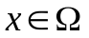, то таку задачу будемо називати внутрішньою, якщо 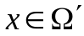 – задача зовнішня.
В подальшому ми будемо розглядати класичні розв’язки граничних задач. Це означає, що рівняння і усі граничні умови виконуються в кожній точці області або границі.
Введемо обмеження на коефіцієнти рівняння 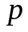 і та вільний член 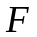. Зокрема будемо припускати, що .
Позначимо 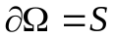 - поверхню на якій задаються граничні умови загального вигляду 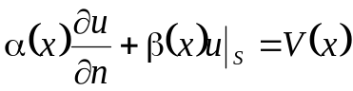 (8.5), 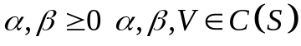. З умови (8.5) можна отримати умови 1,2, 3 роду зокрема:
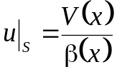 - Дірихле (8.6),
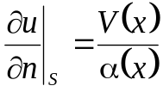 - Неймана (8.7),
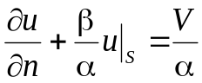 - Ньютона (8.8).
Таким чином гранична задача для еліптичного рівняння може бути сформульована наступним чином: знайти функцію 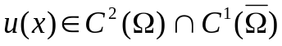, яка в кожній внутрішній точці області  (для внутрішньої задачі ) або  (для зовнішньої задачі) задовольняє рівняння (8.2), а кожній точці границі  виконується одна з граничних умов (8. 6), (8. 7) або (8. 8).
У випадку зовнішньої граничної задачі в нескінченно віддаленій точці області слід задавати додаткові умови поведінки розв’язку. Такі умови називають умовами регулярності на нескінченості. Як правило вони полягають в завданні характеру спадання розв’язку і мають вигляд: 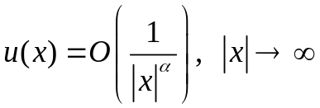 (8.9),
де 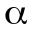 - деякий параметр задачі.
Постановка змішаних задач для рівняння гіперболічного типу
Задача Коші для гіперболічного рівняння
Для постановки граничних задач рівняння гіперболічного типу (8.4) введемо просторово – часовий циліндр, як область зміни незалежних змінних 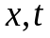:
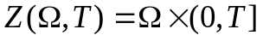 (8.11).
Для отримання єдиного розв’язку гіперболічного рівняння, на нижній основі просторово – часового циліндру 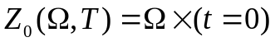 треба задати початкові умови:
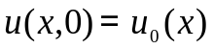 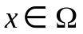 (8.12),
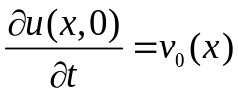 (8.13).
На боковій поверхні просторово – часового циліндру 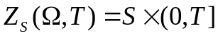 треба задати граничні умови одного з трьох основних типів:
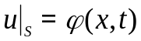- Дірихле (8.14),
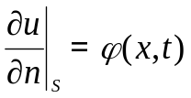- Неймана (8.15),
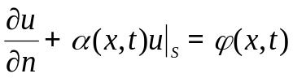 - Ньютона (8.16).
Таким чином постановка граничної задачі для гіперболічного рівняння має вигляд:
Знайти функцію , яка задовольняє рівнянню (8.4) для 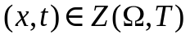, початковим умовам (8.12), (8.13) для 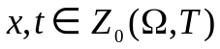, і в кожній точці 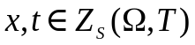одній з граничних умов (8.14) – (8.16).
При цьому відносно вхідних даних будемо робити наступні припущення:
(8.17),
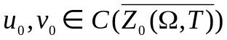, 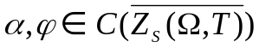, 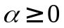 (8.18).
Задача Коші
У випадку, коли область має великі розміри і впливом граничних умов можна знехтувати, область ототожнюється з усім евклідовим простором, тобто 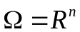.
У зв’язку з відсутністю границі, граничні умови не задаються. В цьому випадку гранична задача трансформується в задачу Коші для гіперболічного рівняння яка ставиться наступним чином:
Знайти функцію 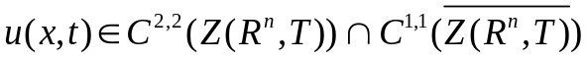, яка задовольняє рівняння (8.4) для 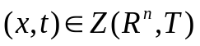, початковим умовам (8.12), (8.13) 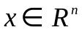.
Постановка змішаних задач для рівняння параболічного типу
При постановці граничної задачі і задачі Коші для рівняння параболічного типу треба враховувати, що по часовій змінній рівняння має перший порядок, що і обумовлює деякі відмінності в постановці граничних задач.
Постановка граничної задачі для рівняння параболічного типу (8.3) має вигляд:
Знайти функцію , яка задовольняє рівняння (8.3) для , початковим умовам (8.12) для , і в кожній точці одній з граничних умов (8.14) – 8.16).
Аналогічні зміни необхідно запровадити і при постановці задачі Коші для рівняння параболічного типу (записати самостійно постановку задачі Коші для параболічного рівняння (8.3).
Коректність задач математичної фізики
Зважуючи на фізичну природу задач математичної фізики, до них застосовуються наступні природні вимоги.
1. Існування розв’язку. Задача повинна мати розв’язок (задача яка не має розв’язку не представляє інтересу як математична модель).
2. Єдиність розв’язку Не повинно існувати декілька розв’язків задачі.
3. Неперервна залежність від вхідних даних Розв’язок задачі повинен мало змінюватись при малій зміні вхідних даних.
Розглянемо математичну модель у вигляді наступної граничної задачі:
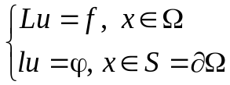 (8.19).
Формулювання диференціального рівняння і граничних умов ще недостатньо що б гранична задача була сформульована однозначно. Необхідно додатково вказати які аналітичні властивості вимагаються від розв’язку, в якому розумінні задовольняється рівняння і граничні умови.
При аналізі граничної задачі виникають наступні питання:
Чи може існувати розв’язок з відповідними властивостями?
Які аналітичні властивості треба вимагати від вхідних даних 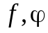, коефіцієнтів диференціального оператора і граничних умов?
Чи існують серед умов задачі такі, що протирічать одне одному ?
Які умови треба накладати на гладкість границі .
Чи достатньо сформульованих умов для однозначного знаходження розв’язку ?
Чи можна гарантувати, що малі зміни 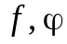 приведуть до малих змін розв’язку
Перелічені проблеми зручно розв’язувати звівши граничну задачу до операторного рівняння. Застосувавши загальні методи теорії операторів та операторних рівнянь.
В першу чергу виберемо два бананових простора 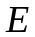 та .
Шуканий розв’язок розглядається як елемент , а сукупність правих частин як елемент .
Визначимо оператор 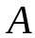, як відображення 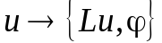, тоді гранична задача (8.19) зводиться до операторного рівняння
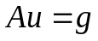, 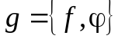 (8.20)
Позначимо 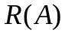 та 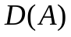 - область значень та область визначення оператора . Коректність операторного рівняння визначають для пари просторів та .
В термінах операторного рівняння (8.20) існування розв’язку означає, що область значень оператора є не порожня підмножина .
Єдиність розв’язку означає, що відображення 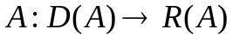 ін’єктивно і на визначений обернений оператор 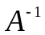
Відображення 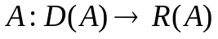 називається ін’єктивним, якщо різні елементи множини 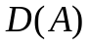 переводяться в різні елементи множини .
Вимога неперервної залежності розв’язку від правої частини або стійкості граничної задачі зводиться до неперервності або обмеженості оператора .
Приклад Адамара некоректно поставленої задачі.
Розглянемо рівняння Лапласа
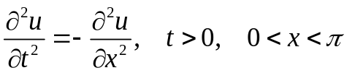. (8.21).
Додаткові умови
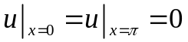, 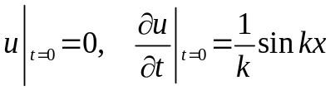. (8.22).
Розв’язок 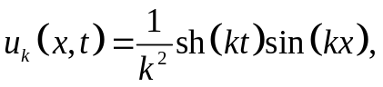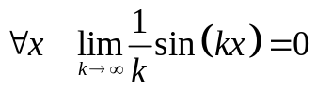, 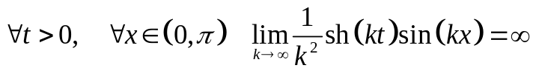.
Для прикладу Адамара порушена умова непевної залежності розв’язку від вхідних даних.
Класичний і узагальнений розв’язки.
Класичний розв’язок - це розв’язок, який задовольняє рівнянню, початковим і граничним умовам в кожній точці, області, або границі.
Це означає, що класичний розв’язок повинен мати певну гладкість, яка визначається порядком похідних рівняння і порядком похідних граничних і початкових умов.
Розглянемо рівняння
та однорідні умови 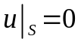 (8.23).
Отримаємо інтегральне співвідношення.
Розглянемо функцію 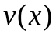, таку, що 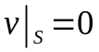, помножимо рівняння на та проінтегруємо по :
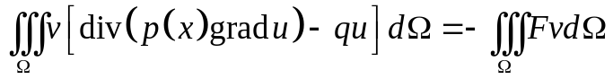,
Після інтегрування за частинами отримаємо:
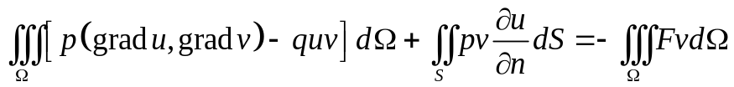.
Остаточно, після врахування граничних умов маємо:
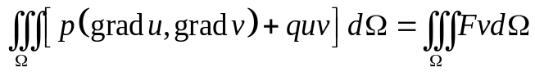, (8.24).
Інтегральна тотожність має зміст для більш широкого класу функцій ніж той якому належить класичний розв’язок граничної задачі і коефіцієнти рівняння.
Якщо 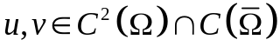, 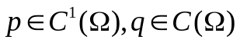 то з тотожності (8.24), обернена ціпочка перетворень дозволяє отримати граничну задачу (8.23). Але (8.24) має зміст для функцій більш широкого класу, а саме 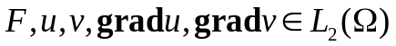, 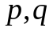-обмежені. Це дозволяє використовувати інтегральну тотожність (8.24) для визначення узагальненого розв’язку граничної задачі (8.23).
Для цього введемо множину 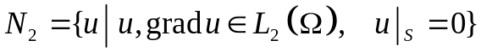.
Узагальненим розв’язком граничної задачі (8.23) будемо називати довільну функцію 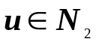, таку, що 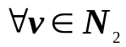 має місце інтегральна тотожність (8.24).
Формально спряжені оператори. Друга формула Гріна
[1, стор. 328 - 329]
Будемо розглядати лінійний диференціальний оператор
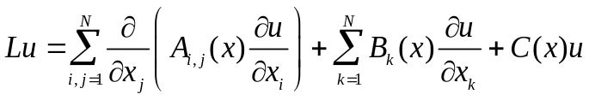 (8.25).
Будемо припускати, 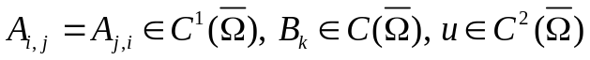
Розглянемо інтеграл:
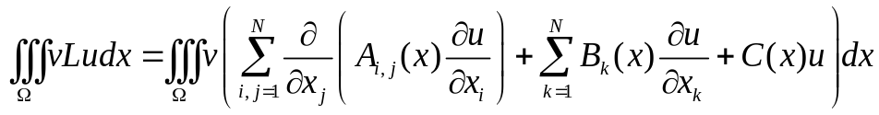. (8.26).
Для перетворення першої і другої суми застосуємо формулу інтегрування за частинами: 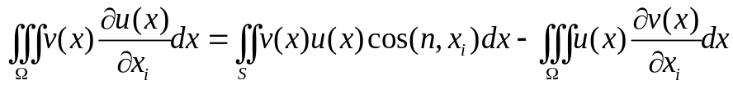 (8.27).
Після однократного застосування формули інтегрування за частинами отримаємо
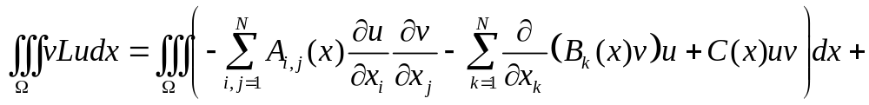
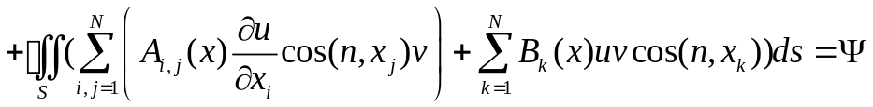.
Продовжимо інтегрування за частинами до першого інтегралу по області , перекидаючи похідну з функції .
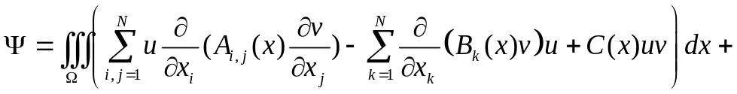
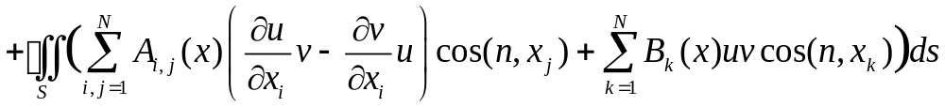.
Введемо наступний оператор
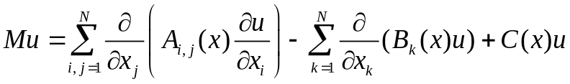 (8.28).
Враховуючи позначення (8.28), останню формулу можна записати у вигляді:
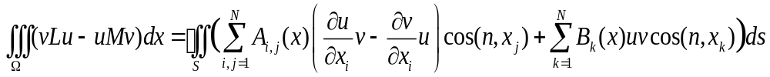 (8.29).
Формула (8.29) називається другою формулою Гріна, а оператор (8.28) формально спряженим до оператора 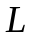.
Розглянемо основні оператори математичної фізики другого порядку з постійними коефіцієнтами:
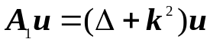 -Гельмогольца (8.30),
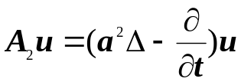 -теплопровідності (8.31),
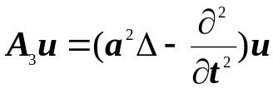- хвильовий (8.32).
Оскільки оператори 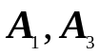 містять лише похідні другого порядку, то ці оператори є формально самоспряженими. Для оператора 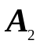, згідно до формули (8.28) спряженим буде оператор 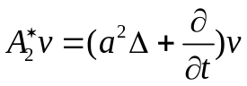 (8.31’).
Запишемо другу формулу Гріна для кожного з основних операторів:
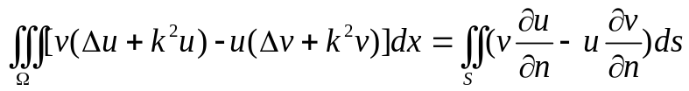 (8.33),
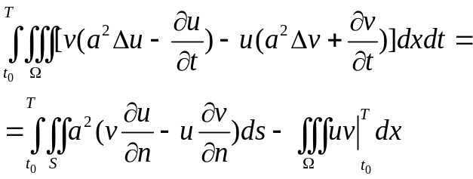 (8.34),
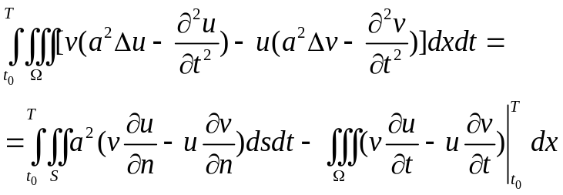 (8.35).

